冷冻半成品拆箱配送：箱袋换算与短保批次出库｜云上订货系统
烘焙、奶茶和餐饮连锁的冻品常按箱向工厂采购，门店却按袋领用。只记“入库6箱、出库3.5箱”，仓库可能报得出总量，却说不清是哪一批货、每箱几袋、拆箱后还剩几袋，更不能判断门店收到的货能否在保质期内用完。真正需要贯通的是四个数量：采购箱数、入库的袋数、按批次发给各门店的袋数，以及拆箱后的批次余量。效期不能等出库时才看，它应在接单和分配批次时参与决策。
下面用冷冻面团举例。该商品1箱10袋，每袋1千克。仓库有A批2箱共20袋、9月30日到期；B批4箱共40袋、10月15日到期。9月27日两家门店要货：东店18袋，计划9月29日前用完；西店17袋，计划10月2日前用完。两店合计35袋，仓里60袋，从总库存看足够，但若给西店发9月30日到期的A批，就有到期后才使用的风险。业务决定东店领A批18袋、西店领B批17袋，发完A批余2袋、B批余23袋。这些日期、批次和数量均为演示；实际温控、效期余量和门店可收标准，应由企业质量与客户约定确定。

商品先定最小库存单位，再把整箱和拆袋说清
商品档案至少要让采购、商城、仓库对“冷冻面团1袋”和“1箱10袋”使用同一个规格。建议以袋为库存核算单位，采购和销售可根据已开通的多单位能力选择箱或袋。这里的1箱10袋是商品包装事实，不是所有冻品的通用换算。另一款同名面团如果1箱12袋，应是另一可识别的规格或有明确生效期的包装配置，不能直接把原商品系数从10改成12，让历史订单都像按12袋核算。若有“袋”和“份”两级拆分，还要说明每袋几份及是否允许拆封销售；开封后的保质期往往不同，不能沿用整袋效期。
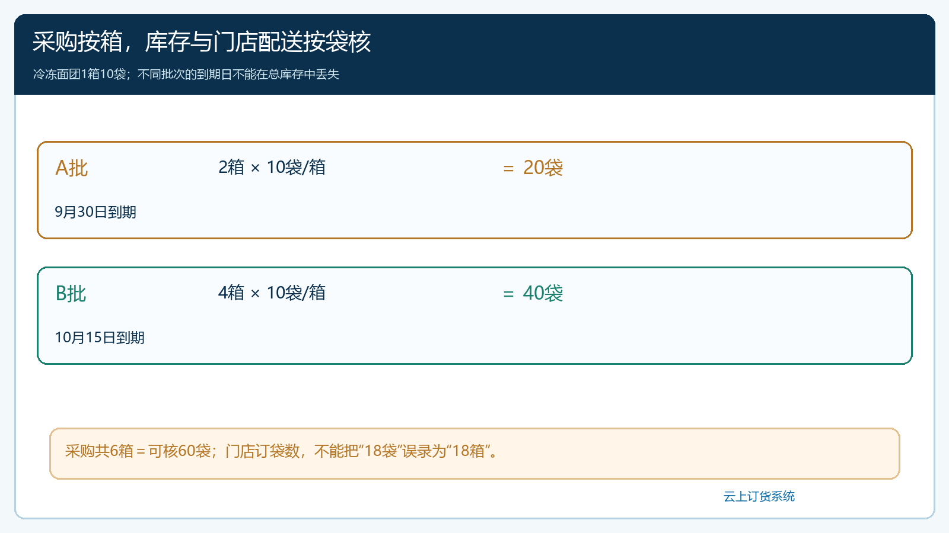
图1：采购按箱、库存和门店配送按袋；示例1箱10袋，A批2箱加B批4箱折合60袋。
新品建档时，采购员、仓管和销售要用同一张样品标签核商品编号、包装数量、净含量和贮存温度。销售报箱价与报袋价是不同口径，例如一箱100元并不表示一袋100元；拆箱销售是否另设袋价、是否加配送费用应按企业价格政策确定。若采购单按箱、入库单按袋，核收时应写明实收箱数、破箱袋数与合格可售袋数。包装破损或温度异常的货不能只按换算数量自动进入可售库存，要先由质量负责人判断是否拒收、隔离或让供应商补货。

收货把数量与批次效期一起入库，不能只记录6箱
本例A批2箱和B批4箱虽然是同一种面团，但到期日不同。仓库核供方批号、生产日期、到期日、箱内袋数、外箱与内袋标签、冷链温度记录；若系统启用了批次和效期管理，应按批次记录合格实收数量。仅在备注写“短保”无法支持按批次拣货。A批20袋、B批40袋合计60袋只是总库存，不能由总数推断60袋都适合所有门店。若A批到货时已不满足企业规定的最短剩余效期，就不应先入可售仓再寄希望于门店尽快消化。
采购或仓管复核时也要区分在途和已入库。供应商通知“明天再送两箱”不能算进今天可发数量；仓库已经收货但还没完成验收的两箱，也不应与可售批次混在一起。若箱内实际只有9袋，就按实收袋数和批次差额处理，不通过修改统一换算系数把这箱变成“标准9袋箱”。缺袋、破袋和温度不合格的责任指回该次采购和收货记录，后续应付款与补送才能对得上。

门店下单看得懂单位，总部汇总不能丢使用日期
东店订18袋、西店订17袋，都属于同一商品规格，但可接受效期不同。手机商城若展示袋装商品，名称与单位要清楚；若展示整箱购买，也要让客户明白1箱的袋数和是否允许拆箱。员工代客下单时沿用客户确认的原单位，不要将东店“18袋”誊成“18箱”。订单汇总可得35袋的商品需求，但是否允许发A批要看各门店的到货、使用日期和合同约定。总需求视角供采购与仓库备货，门店原订单仍用于实际发货、签收和收款，不应被汇总表覆盖。
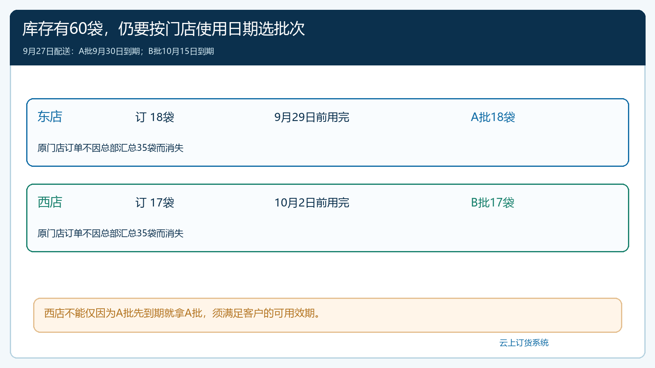
图2：东店9月29日前用完可收A批18袋；西店计划10月2日才用完，应分配B批17袋。
判断“先到期先出”时不能机械。A批9月30日到期，东店9月29日前能用完，符合演示的时间要求；西店到10月2日才用完，发A批即使系统按先进先出推荐，也要拦下并改配B批。客户如果规定收货时至少还要有7天效期，则东店也不能收A批，必须重新分配或跟客户沟通。短保规则要由产品质量、销售承诺和客户合同共同确定；系统中的批次日期和出库记录是核对依据，不能替代质量判定。

仓库拆箱按批次拣袋，装车前复核实际发了什么
仓库接到两张门店订单后，分别形成拣货任务。东店拣A批18袋，需要拆开两箱，剩余A批2袋不得丢失批次标签；西店拣B批17袋，需要拆开两箱，剩余B批23袋，其中拆开的箱内袋与未拆整箱仍属于同一批，但储位和包装状态应可查。拣货单或交接记录至少写门店、原订单、商品编号、批次、到期日、发货袋数、装箱容器和温度要求。不能仅写“东店1.8箱、西店1.7箱”，否则门店按袋签收时无法判断少了几袋。
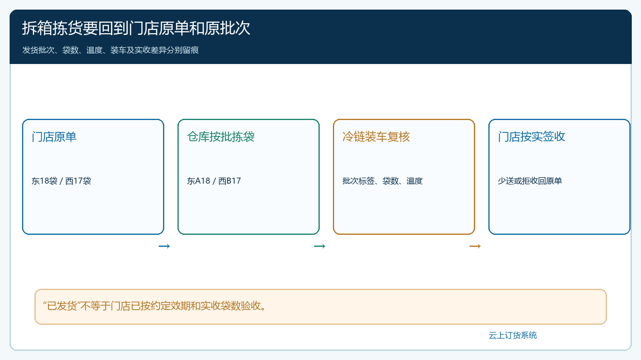
图3：仓库按原单拣到具体批次和袋数，复核标签与温控后装车；门店按实收袋数及批次签收。
冷链交接不只是一张“已发货”状态。出库时复核封口、袋数、批次标签、冷藏或冷冻温度、装车时间和配送线路；门店签收时复核实收袋数、包装和温度异常。若东店只签17袋，仓库原发18袋，差1袋须定位在拣货、装车、运输或门店验收的哪一段。门店拒收A批2袋，不能直接把它们加回可售库存；要看退回时间、温度和包装，再由质量负责人决定报损、隔离或重新销售。商品发货、客户实收、库存回库和应收结算分别记录，避免“有退货但客户仍按18袋付款”。

出库后剩余25袋，也要分清哪2袋最着急处理
东店出A批18袋后，A批余2袋；西店出B批17袋后，B批余23袋。合计25袋没有错，但“还有25袋”对补货决策帮助不大：A批9月30日到期，不能再用它承诺一笔10月2日才使用的订单；B批尚有23袋可以与后续需求匹配。拆箱后的两袋A批还要看包装是否完好、能否继续按单袋销售、储位是否与B批混放。若未来三天没有适用的门店需求，这2袋应进入临期处理或损耗评估，而不能因为账面“可用库存25袋”就拖到过期。
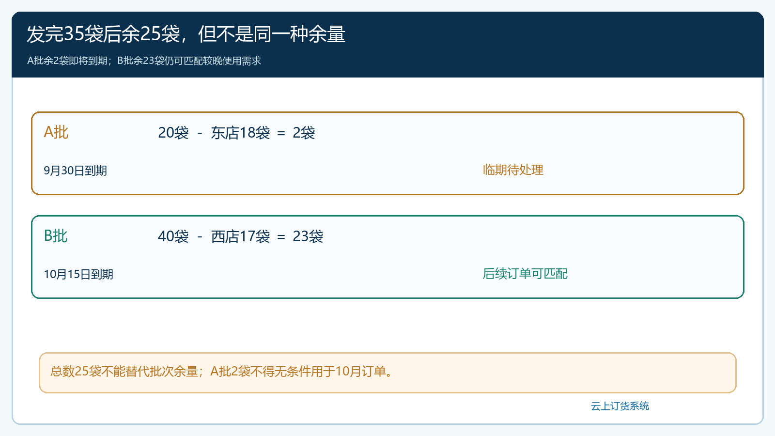
图4：发货35袋后总余量25袋，但A批2袋临期、B批23袋可继续匹配较晚使用需求，不能只看合计。
采购补货应按可接受效期的需求扣可用批次库存，不是简单用35袋需求减60袋现货得出“无需采购”。若下周又收到西店40袋订单，B批余23袋最多覆盖其中一部分；A批余2袋不能无条件算可用。还要核在途批次的预计到货日和效期承诺，必要时采购整箱但配送按袋。采购箱数按供方起订和箱规向上取整，多出的袋数属于库存或临期风险，不应默默分摊到客户原单。成本核算也要说明拆袋价格、损耗与退货承担，避免“库存数量对了，毛利却被短保报损吃掉”。

用一次短送和一次临期拦截验证闭环
试运行可用上述A、B两批及东、西两店，先确认采购6箱换算60袋，订单18加17袋汇总35袋，按使用日期分配A18、B17，再验证仓库出库和门店实收能反查原订单与批次。随后模拟东店实收少1袋：发货18、实收17、在途差异1袋，财务不能直接按17或18任意结账，应先核合同按签收还是发货结算、差异责任和补送结果。再模拟西店要求发A批，系统即使显示总库存足够，业务负责人也应因效期不符停止拣货，改配B批或与客户重新确认。若企业当前功能不能自动按客户使用日期拦截，需把这道检查明确纳入仓库复核步骤，不能在文章里声称系统会自动判断。
最终验收应能用批次和客户两条路径互相反查：从A批找到采购来源、实收20袋、东店实发18袋、余2袋和临期处置；从东店原单找到订18袋、发货批次、实收数量、差异与应收。老板关心的不是“系统里有一个库存数字”，而是拆箱不会产生看不见的余量、错发不符合效期的货、短送后还能找到责任和款项依据。等这两条路径跑通，再逐步扩展到更多冻品、箱规、仓库和门店。

下一步学习
可继续查看商品多单位与箱袋换算、批次效期设置、手机商城门店订货、采购收货、分批出库、门店签收差异和临期库存分析的操作文章。先选一种冻品、两个效期批次与两家门店试运行，确认能从每一袋追到原批次和原订单。

